PENDAMPINGAN TEKNIS BERKARYA MAHASISWA DALAM PAMERAN SENI RUPA “HOW ARE YOU?’ DI 2MADISON GALLERY SEBAGAI TERAPI TEKANAN MENTAL ERA PANDEMI MASYARAKAT JAKARTA

Oleh:
Agustan, S.Pd, M.Sn
Desain Produk, Fakultas Desain Dan Seni Kreatif
Universitas Mercu Buana
E-Mail; agustan@mercubuana.id
Rifki Aswan, S.Pd, M.Sn
Desain Produk, Fakultas Desain Dan Seni Kreatif
Universitas Mercu Buana
E-Mail; rifkyaswan@gmail.com

ABSTRAK
Berbagai masalah di era pandemi telah mempengaruhi tiap dimensi kehidupan para kreator seni. Jika kita tinjau dari sisi kesehatan masyarakat, kita dapat menemukan adanya berbagai macam penyakit mental yang timbul dalam masyarakat di era pandemi. Munculnya perasaan kecemasan, ketakutan, tekanan mental yang disebabkan oelh adanya isolasi, pembatasan interaksi jarak fisik dan berkurangnya hubungan sosial serta tidak adanya kepastian. Sehingga menimbulkan terjadinya peningkatan berbagai masalah gangguan kesehatan jiwa masyarakat, seperti gangguan mental emosional sampai mengalamai depresi.
Dengan turunnya statistik kasus pandemi positif covid 19 yang cukup tinggi. Aktivitas sehari-sehari (fisik) yang sebelumnya mengalami pembatasan dan kini sudah mulai aktif kembali dilakukan. Ini dilakukan dengan penerapan protokol kesehatan yang sangat disiplin serta ketat. Peluang ini mendorong untuk menghadirkan kegiatan pameran seni secara fisik. Disamping sebagai bentuk fasilitasi kegiatan seniman dalam mengekspresikan kreatifitas, kegiatan ini juga bertujuan untuk memberi terapi bagi masyarakat dalam sublimasi tekanan mental yang dialami selama era pandemi ini. Untuk itu perlu melakukan pendampingan pada seniman kalangan mahasiswa UMB yang terlibat dalam pameran kali ini. Hal ini untuk mendukung tercapainya tujuan pameran sebagai art therapy bagi masyarakat terdampak pandemic.
Kata Kunci: Pameran Seni Rupa, Art Therapy, Tekanan Mental, Dampak Pandemi.

ABSTRACT

problems various in the pandemic era have affected every dimension of life art creators'. If we look at it from a society perspective health, we can find that there are various kinds of illnesses mental that have arisen in society in the pandemic era. The emergence of feelings of anxiety, fear, mental stress caused by isolation, restrictions on interaction of physical distance and reduced social relations and lack of certainty. This has led to an increase in various mental health problems in the community, such as mental emotional disorders and depression.
With the statistics of positive Covid 19 pandemic cases falling which is quite high. Daily (physical) activities that previously experienced restrictions and are now starting to be active again are carried out. This is done by implementing a very disciplined and strict health protocol. This opportunity encourages to present physical art exhibition activities. Aside from being a form of facilitating the activities of artists in expressing creativity, this activity also aims to provide therapy for the community in sublimating the mental stress experienced during this pandemic era. For this reason, it is necessary to provide assistance to artists among UMB students who are involved in this exhibition. This is to support the achievement of the aim of the exhibition as art therapy for people affected by the pandemic.
Keywords: Fine Art Exhibition, Art Therapy, mental stress, impact of the pandemic.

A. PENDAHULUAN
Statistik kasus positif covid-19 mendasari langkah pemerintah dalam menentukan kebijakan. Penurunan angka kasus covid-19 mendorong pemerintah dalam mengeluarkan berbagai kebijakan yang sedikit melonggarkan bagi aktivitas masyarakat. Sekolah-sekolah yang tadinya ditutup, saat ini mulai dibuka. Pembatasan sosial pun sudah mulai dikendorkan. Harapan akan pulihnya kondisi lingkungan, sosial dan ekonomi juga semakin dinantikan masyarakat saat ini.
Bencana dan pandemi yang merebak beberapa tahun ini mengajarkan kita banyak hal, melatih kita tentang keikhlasan dalam menerima keterbatasan. Pandemi ini juga mengajarkan kita untuk mengupayakan jalan alternatif untuk menggantikan semua yang terbatasi dan membiasakan diri dengan kebiasaan baru.
Kita menyadari bahwa jarak tidak lagi menghalangi perjumpaan. Waktu juga telah diefisiensi sebaik mungkin. Semua ini berkat perkembangan teknologi dan ilmu pengetahuan yang memerdekakan manusia dari keterbatasan. Hal ini mencerminkan begitu besarnya spirit optimisme yang kita miliki. Spirit yang menghadirkan harapan akan kualitas hidup yang lebih baik. Sehingga mendorong daya kreatifitas dalam mencipta dan mewujudkan sesuatu yang diharapkan.
Selama wabah pandemi yang terjadi masyarakat patut berterima kasih atas kerja keras dan perjuangan para pengambil kebijakan maupun saintik dunia. Perjuangan pengembangan teknologi digital dan cyberspace memfasilitasi dengan solusi atas semua masalah yang ada. Kurang lebih dua tahun masanya kita teralihkan sebagian besar kegiatan dalam dunia digital melalui perkembangannya. Hebatnya kita dapat menerima dan menyesuaikan diri dengan perubahan aktivitas yang sama sekali sangat jauh berbeda dari sebelumya.
Namun jika kita tinjau dari sisi kesehatan masyarakat, kita dapat menemukan adanya berbagai macam penyakit mental yang timbul dalam masyarakat di era pandemi. Plt. Dirjen Pencegahan dan Pengendalian Penyakit, Kemenkes dr. Maxi Rein Rondonuwu mengatakan saat ini masyarakat masih berjuang mengendalikan penyebaran virus COVID- 19, tapi di sisi lain telah menyebar perasaan kecemasan, ketakutan, tekanan mental akibat dari isolasi, pembatasan jarak fisik dan hubungan sosial, serta ketidak pastian. “Hal-hal tersebut tentu berdampak terhadap terjadinya peningkatan masalah dan gangguan kesehatan jiwa di masyarakat,” katanya dalam konferensi pers secara virtual, Rabu(6/10) Riset Kesehatan Dasar (Riskesdas) 2018, menunjukkan lebih dari 19 juta penduduk berusia lebih dari 15 tahun mengalami gangguan mental emosional, dan lebih dari 12 juta penduduk berusia lebih dari 15 tahun mengalami depresi (Rokom, 2021).
Saat ini kita sudah berada dalam fase endemi. Dengan turunnya statistik kasus pandemi covid 19 yang cukup signifikan, kegiatan secara fisik yang sebelumnya dikurangi dan terbatas kini sudah mulai bisa dilakukan. Dengan ketentuan menerapkan protokol kesehatan yang berlaku dan ketat. Peluang ini mendorong untuk menghadirkan kegiatan pameran seni secara fisik. Disamping sebagai bentuk fasilitasi kegiatan seniman dalam mengekspresikan kreatifitas, kegiatan ini juga bertujuan untuk memberi terapi bagi masyarakat dalam sublimasi tekanan mental yang dialami selama era pandemi ini.
Rappaport (Rappaport, 2009) mengatakan bahwa terapi seni juga mencakup seni visual, proses kreatif dan psikoterapi untuk meningkatkan kesejahteraan secara emosional, kognitif, fisik dan spiritual. Sejalan dengan itu, Landgarten (Landgarten, 1981) menjelaskan bahwa aspek nonverbal dalam psikoterapi seni memegang posisi penting dan unik dalam kesehatan mental. Aspek nonverbal dan psikoterapi memberi kesempatan kepada partisipan untuk “mendengarkan dengan mata” mereka. Sebagai contoh ketika masyarakat terus menerus disajikan dengan informasi yang dapat dilihat melalui iklan dalam media komunikasi seperti telivisi. Masyarakat dengan bebas menentukan iklan yang tidak ingin mereka lihat dan menggantinya dengan iklan lain yang lebih mereka sukai
Sebuah pameran dapat mendefinisikan aktivitas penyaluran ide gagasan melalui karya seni, sehingga dapat menjadi sajian apresiasi bagi masyarakat Secara umum, pameran menjadi ajang luapan emosi serta eksistensi untuk para pekerja seni. Pada dasarnya, kegiatan pameran memiliki fungsi utama sebagai alat komunikasi visual anatar kreator atau pencipta seni dengan apresiator, pengamat seni maupun pencinta seni. Ada beberapa fungsi dari sebuah pameran, yaitu:
- Sarana Apresiasi : Media untuk mengekspresikan dan eksistensi diri, media interaksi atau komunikasi, serta media apresiasi
- Sarana Edukasi: Media produksi dan memperkaya pengetahuan estetik seseorang, pemicu atau merangsang kreatifitas imajinasi dalam berkarya seni seseorang.
- Sarana Prestasi: Media adu kekuatan ide/gagasan, inspirasi karya yang diciptkan, serta menjadikan jiwa kompetitif seorang kreator seni.
- Sarana Rekreasi: Sajian estetik menjadikan apresiator menyelami keindahanan dalam karya seni yang disuguhkan.
Kegiatan pameran kali ini menjadi sebuah bentuk pengabdian kepada masyarakat dalam hal menyajikan karya-karya sebagai terapi tekanan mental. Dilaksanakan dalam sebuah ruang pamer untuk memenuhi segala aspek yang telah hilang dalam pola interaksi dalam msyarakat saat ini. Memunculkan kembali tiap apa yang selama ini tersaring oleh layar maya. Ini merupakan bagian yang terpenting dari kenyataan yang tidak bisa diganti oleh yang lainnya.
Tim PPM FDSK Universitas Mercu Buana Jakarta dengan CSR penerbit Erlangga berkolaborasi di 2Madison gallery untuk menciptakan obat kerinduan masyarakat terhadap suasana estetik berbau fine art yang tertelang dalam layar digital. Disajikan dalam bentuk gelar karya atau pameran baik seni rupa maupun desain dengan pemilihan tema "HOW ARE YOU?". Pemilihan tema ini menjadi pilihan untuk mewakili rasa kerinduan bertemu secara nyata dimana kita menyajikan jiwa, rada, dan rasa dalam memahami suasana yang terbentuk maupun terbangun lewat sebuah perjumpaan. Tema ini juga memiliki tujuan untuk menjadi pertanyaan akan proses kreatif bagi para kreator artistik yang terlibat dalam kegiatan pameran ini dalam menyesuaikan serta menyikapi berbagai peristiwa yang terjadi secara aktual.
Pameran “How Are You?” menghadirkan lebih 30 karya dan 20 lebih kreator yang terlibat. Kreator yang terlibat dalam kegiatan pameran ini merupakan dosen mahasiswa aktif, maupun alumni dari Fakultas Desain dan Seni Kreatif Universitas Mercu Buana Jakarta. Untuk itu perlu melakukan pendampingan pada seniman kalangan mahasiswa UMB yang terlibat dalam pameran kali ini. Hal ini untuk mendukung tercapainya tujuan pameran sebagai art therapy bagi masyarakat terdampak pandemi. Melalui kegiatan ini, UMB berharap pameran ini menjadi salah satu ajang motivasi dalam menciptakan karya kreatif inovatif. Serta menjadi terapi dalam upaya sublimasi tekanan batin yang dirasakan masyarakat selama era pandemi ini. Menciptakan suasana segar bagi batin dan jiwa yang mengalami tekanan, kelelahan dari berbagai kondisi yang terjadi selama ini. Minimal menjadi hiburan hati para penikmat atau pecinta seni yang menonton dan mengapresiasi karya yang disajikan di ruang pamer.

Perumusan Masalah
Untuk lebih mengerti kebutuhan masyarakat yang ada kota jakarta, penggagas telah melakukan observasi awal untuk mencari tahu berbagai permasalahan yang terjadi di kota tempat Universitas Mercu Buana ini berada. Observasi dilakukan dengan meninjau kondisi daerah, mengamati gejala-gejala dalam aspek sosio-kultural masyarakat Jakarta saat ini.
Berdasarkan uraian diatas tergambarkan bahwa masyarakat kota Jakarta banyak mengalami tekanan mental akibat keterbatasan di era pandemi ini. Berbagai tekanan mental bermunculan ditengah masyarakat. Menghadirkan rasa cemas, takut, mental tertekan yang disebabkan oleh adanya isolasi serta tidak adanya kepastian. Sebagaimana tertera pada data Riset Kesehatan Dasar (Riskesdas) 2018, yang menunjukkan lebih dari 19 juta penduduk berusia lebih dari 15 tahun mengalami gangguan mental emosional, dan lebih dari 12 juta penduduk berusia lebih dari 15 tahun mengalami depresi. Salah satu bentuk kegiatan yang dapat dilakukan sebagai bentuk terapi masyarakat adalah melalui penyelenggaraan pameran seni sebagai terapi bagi masyarakat kota Jakarta. Untuk itu perlu melakukan pendampingan pada seniman kalangan mahasiswa UMB yang terlibat dalam pameran kali ini. Hal ini untuk mendukung tercapainya tujuan pameran sebagai art therapy bagi masyarakat terdampak pandemicDiperbolehkannya kegiatan sosial oleh pemerintah kota Jakarta saat ini menjadi dasar pelaksanaan kegiatan ini. Melalui kerjasama dengan 2Madison Gallery, pameran ini mendapat ruang yang representatif untuk mengadakan sebuah pameran dengan protokol kesehatan yang baik.

Tujuan Kegiatan
  - Memberi ruang bagi seniman civitas akademika Universitas Mercu Buana Jakarta dalam membaktikan diri kepada masyarakat melalui semangat kreativitas dan estetika dalam karya-karyanya.
  - Membuka ruang terapi untuk masyarakat melalui jalan menikmati seni yang dipamerkan.
  - Memberikan inspirasi dan hiburan kepada masyarakat kota Jakarta.

Batasan Masalah
Adapun batasan masalah yang ditetapkan pada Pendampingan Teknik Berkarya Mahasiswa menanggapi tema pameran dan suksesi tujuan karya dalam pameran sebagai Art Therapy.

Relevansi dengan Penelitian Terdahulu
Penelitian Mario Carl Joseph, Monty P. Satiadarma dan Rismiyati E. Koesma (2018) dalam jurnal Muara Ilmu Sosial, Humaniora, dan Seni , Vol.2 No.1 Dengan Judul “Penerapan Terapi Seni Dalam Mengurangi Kecemasan Pada Perempuan Korban Kekerasan Dalam Rumah Tangga Di Jakarta ”(Mario Carl Joseph, Monty P. Satiadarma, 2018)

METODE PELAKSANAAN

- Rancangan Kegiatan

Bentuk pelaksanaan yang direncanakan pada program pengabdian masyarakat di kota Jakarta ini diskusi dan pembekalan teoritis terkait tema yaitu “How Are You?” dengan tujuan tujuan sebagai Art therapy. Selanjutnya pendampingan teknis dalam berkarya kepada mahasiswa yang terlibat dalam pameran. Memperbaiki cara mengemas karya seni sebelum ditampilkan dalam galeri. Terakhir, penataan display karya.

Khalayak Sasaran
Mahasiswa FDSK UMB peserta pameran ”How Are You” di 2 Madison Gallery.

Metode Kegiatan
Kegiatan pendampingan pameran dilaksanakan dengan metode:
    - Focus Group Discussion pematangan konsep karya sebagai art therapy.
    - Pendampingan Teknik lukis di studio seni rupa Ouguth Studio

Jenis Luaran Sesuai Rencana Kegiatan
Melalui visualisasi karya dalam ruang pamer, menjadi sebuah media dalam menyalurkan/sublimasi tekanan mental pengunjung pameran yang tertampung dalam alam bawah sadar selama masa pandemi.
- Mekanisme Evaluasi Kegiatan
- Evaluasi kegiatan dilakukan melalui pre dan post test: terkait materi.
- Kuestioner evaluasi instruktur: terkait penyajian materi
- Kuestioner evaluasi pelaksanaan kegiatan: terkait pelaksanaan kegiatan sosialisasi.

HASIL DAN PEMBAHASAN
- Hasil Kegiatan
Kegiatan program pengabdian masyarakat ini berupa pameran bertema “How Are You?” yang dirancang sebagai art therapy bagi masyarakat terdampak covid 19. Pelaksanaan pameran ini dilakukan dengan 3 tahapan persiapan, yaitu:
a. Tahap Kuratorial
Tahap awal dalam kegiatan pengabdian masyarakat melalui pameran diawali dengan tahapan kuratorial. Dalam tahapan ini, kuratorial bertujuan untuk menjaring karya- karya yang sesuai dengan tujuan yang ingin dicapai dari kegiatan pameran. Dalam hal ini, tujuan yang ingin dicapai adalah menyajikan seni sebagai art therapy dalam menurunkan tingkat stress dan gejala-gejala tekanan mental yang dirasakan masyarakat terdampak Covid 19 di Jakarta. Terdapat beberapa tahapan yang dilakukan dalam pameran ini, antara lain:
a.1. Penentuan Tema

Penentuan tema dilakukan dengan melibatkan tim penyusun pameran. Dilakukan diskusi terkait wacana dan pendalaman terhadap keadaan kesehatan mental masyarakat kota Jakarta. Selain itu juga meninjau aturan-aturan yang diberlakukan pemerintah dalam masa PPKM.
Terdapat beberapa pertimbangan yang mendasari pemilihan tema dalam pameran ini. Aturan PPKM yang saat ini sudah mulai dilonggarkan dengan syarat memberlakukan protokol kesehatan dalam penyelenggaraan kegiatan kerumunan. Kebijakan pelonggaran aktifitas masyarakat menjadi sebuah peluang untuk menghadirkan kegiatan fisik sebagai hiburan untuk masyarakat. Dimana sebelumnya pergerakan aktivitas dan interaksi sosial sangat dibatasi.
Dalam masa penerapan kebijakan Lock Down oleh pemerintah, pembatasan tersebut menjadi sesuatu yang sangat berat untuk diterima, namun terpaksa dijalankan masyarakat kota jakarta. Segala aktifitas fisik hanya bisa dilakukan dirumah. Terdapat berbagai kesulitan yang dirasakan masyarakat dalam beradaptasi dengan situasi.
Dalam masa ini, terdapat peningkatan kasus tekanan mental yang dialami masyarakat. Covid-19 memberikan dampak terhadap terganggunya kesehatan mental masyarakat, Amalia Darmawan M.Psi. anggota Satgas COVID-19 Psikolog Jawa Barat (farmaserika.com, 2020) menyampaikan, penyebab gangguan mental yang dialami masyarakat era Pandemi COVID-19 ini disebabkan karena perasaan ketidakpastian yang menyerang pikiran mereka. Sangat mudah dipahami jika situasi sekarang ini menimbulkan berbagai gangguan kesehatan mental seperti mudah terbawa emosi, cemas, bahkan depresi. Pasalnya, setiap saat masyarakat dihujani oleh berbagai informasi seputar covid-19, baik melalui media-massa maupun lewat media sosial. Tidak semua berita tersebut bernada positif. Sebagian besar berita yang berseliweran justru menambah rasa cemas masyarakat. Gangguan kesehatan mental yang timbul ini pada akhirnya akan menurunkan sistem imun tubuh, sehingga tubuh akan mudah terserang suatu penyakit (Rozaqyah, 2020).
Lebih jauh, berbagai leteratur juga telah menunjukkannya selama masa pandemi, masyarakat yang rentan terkena permasalahan kesehatan mental terbukti pada mereka yang bekerja di bidang kesehatan garda terdepan saat wabah. Chen, et al. (2005) lebih lanjut mendukung argumen ini dalam temuan mereka yang menetapkan bahwa setengah dari perawat bekerja dengan pasien SARS-COV menunjukkan tekanan emosional selama wabah.21 Argumen Chua et al. (2004) melaporkan bahwa stres, kelelahan dan kekhawatiran termasuk di antara dampak kesehatan mental yang utama dialami oleh petugas kesehatan dan masyarakat umum selama wabah.
Munculnya gejala psikiatri akibat kekarantinaan baik isolasi mandiri, karantina dirumah sakit, maupun PSBB selama masa pandemi COVID-19 dapat dideteksi melalui penilaian kuesioner Cabin Fever Phenomenon (CFP) Versi Indonesia yang terbukti memiliki kehandalan yang baik serta kesahihan yang baik, dari hasil penelitian yang dilakukan oleh Yohanes, dkk. (2020) didapatkan gejala psikiatri yang dapat terjadi ialah kecemasan, depresi, obsesif kompulsif, penyalahgunaan zat, gangguan tidur, bahkan hingga bunuh diri.
Melalui kasus-kasus yang dijelaskan di atas, untuk mengurangi ketegangan masyarakat selama ini, dibutuhkan sebuah pendekatan persuasif yang melibatkan empati terhadap kondisi masyarakat. Empati menjadi salah satu kunci keberhasilan dalam mencapai tujuan pameran, yaitu menjadikan seni sebagai art therapy. Setelah melalui diskusi panjang dengan tim penggagas, maka ditentukan ”How Are You?” sebagai tema pameran. Tema ini dipilih karena memberi kesan akrab dengan masyarakat. Selain itu, ”how are you?” merupakan kalimat sapaan yang menunjukkan kepedulian mendalam bagi orang-orang yang ditujukan. Diharapkan tema ini dapat mengantar para pengunjung pameran dalam melepas ketegangan melalui penghayatan terhadap karya-karya yang di sajikan di ruang pamer.
a.2. Publikasi Tulisan Pengantar Kuratorial

Tahapan kedua yang dilakukan setelah menentukan tema yaitu membuat tulisan pengantar kuratorial sebagai pedoman seniman dalam berkarya. Tulisan pengantar ini juga mengarahkan penafsiran agar menghasilkan karya yang diciptakan dapat sesuai dengan tema dan tujuan pameran. Adapun tulisan pengantar kuratorial yang telah dituliskan untuk pameran ini dapat ditinjau sebagai berikut:
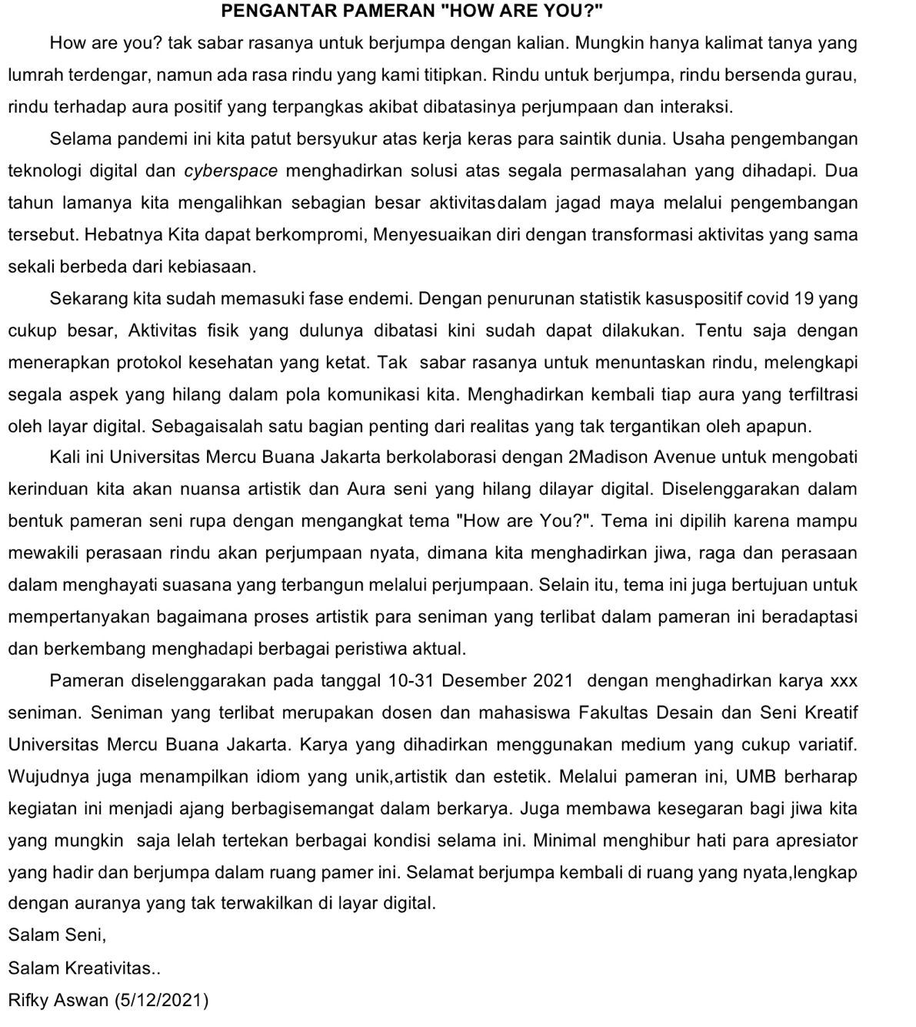
Pengantar ini kemudian disebarkan kepada seluruh seniman yang berminat untuk berpartisipasi dalam kegiatan pameran kali ini. Disebarkan melalui Whatsapp Group. Selanjutnya melihat bagaimana para seniman menanggapi pengantar ini dengan wujud karyanya.
a.3. Seleksi Karya & Seniman yang Dilibatkan Dalam Pameran
Dalam pameran ini, seleksi karya & seniman yang terlibat dilakukan melalui submisi konsep dan foto karya. Dalam pameran ini ditampilkan 31 Karya dari mahasiswa dan dosen. Karya-karya yang ditampilkan bernuansa cerah dan bersemangat. Mencoba menebarkan energi positif kepada pengunjung pameran.
Adapun ke 26 mahasiswa dan dosen yang terlibat dan konsep karyanya adalah sbb:
- Rifai Rahman
Kecantikan seorang wanita tidak hanya di nilai dari paras nya melainkan juga dari dalam hatinya. Wanita cenderung selalu memakai perasaannya untuk menilai seseorang di dalam dirinya. Wanita tidak semuanya lemah dari laki laki , karena laki laki hebat terlahir dari wanita kuat.
- Helena Syafira
Her courage and strong self-confidence make everything around her beautiful along with her humility and sincerity which expresses herself through her boundless creativity.
- Fikri Dharmawan
Karya Fikri Darmawan merupakan ekpresi akan diri sendiri sebagai pelaku street art, dimana sebuah karakter akan mewakili dirinya dan bagian dari eksistensinya d jalan.
- Ghozi Budi Choiruddin
Karya Ghozi Budi Choiruddin merespon akan tentang lingkungan terkhusus polusi udara. Dalam karyanya mengajak para apresiator untuk hidup sehat dengan transportasi hemat energi seperti sepeda dan mengajak peduli akan penghijauan.
- Arka Ridho Adha
(Semua harus terus berjalan sebagaimana mestinya). Yang menjadi objek utama dalam karya Arka Ridho merupakan vocalis band ternama yaitu Freddie Mercury. Sosok Freddie Mercury memiliki perjalan hidup yang penuh perjuangan nan pahit hingga bisa mencapai sebuah kesuksesan dalam dunia musik. Dan dia dikenal sebagai seorang maestro/legenda musik bergenre pop dunia. Namanya akan selalu tetap abadi dan dia dianggap sebagai pelopor/pencetus sekaligus menjadi pendobrak standar kemapanan musik pop dunia sehingga berhasil menjadikan band Queen mencapai popularitas band yang paling dicintai fans musik pop sampai sekarang hingga namanya abadi di hati penggemarnya.
- Faradilla Zakia
Karya Faradilla Zakia berangakt dari sebuah quotes populer dr.seuss "Unless someone like you cares a whole awful lot, Nothing is going to get better. It's not". Dimana mengajak para pencinta seni untuk memulai dan sadar akan pentingnya sebuah pelestarian khususnya lingkungan. Dalam karya ini mengajak kesadaran akan dimulai dari diri sendiri. Perubahan lifestyle terjadi di masyarakat sehingga menjadikan mereka individualis yang menjadi dasar, karena masyarakat mulai hanya memikirkan kepentingan untuk diri semata, sehingga lupa akan tanggung jawab dalam menjaga dan melestarikan lingkungan.
- Laode Rosy Anwar
Ibu adalah seseorang terhebat yang pernah ada. Sosok Ibu tidaklah luput dari lingkup hidup anaknya, dimana derasnya kasih sayang seorang ibu yang bisa di dapatkan dari welas asihnya, yang mengajarkan segala hal dengan berbagai cara.
Bermain adalah salah satu dari cara ia mengajarkan sesuatu. Balas budi terbaik dari anak untuk ibunya ya itu mengangkat derajatnya yang kerap kali terlupakan karena asiknya bermain di masa kanak-kanak.
Mainan-mainan ini mengingatkan pada masalalu dimana kehangatan dan manisnya kasih sayang ibu tersimpan ketika memainkannya. Suatu hal yang membuat semangat terus ada dalam membalas budinya.
- Rifki Maulana
Anak mempunyai kedudukan yang sangat berarti bagi seorang ibu, punggung serta pundak menjadi sandaran bagi seorang anak. Ceria sebuah kata yang diharapkan oleh seorang ibu untuk seorang anak. ANAK EMAS yang diharapkan dan menjadi sebuah kebanggaan.
- Rivan Fauzan Lazuardi
Banyak kehidupan di dalam sebuah tempat yang kumuh, jelek, reyot bahkan tidak layak huni. Meski tak sekokoh pohon, kehidupan selalu tumbuh meski diatas pohon mati. Jamur sangatlah mengajarkan tentang kehidupan agar senang dan selalu bersama sama “Be like a mushroom that can be live anywhere”.
- Muhammad Rasid NST
Hasil sebuah bentuk perasaan seseorang wanita yang hatinya sedang hancur, tapi dia sadar bahwa harus tetap kuat. Prinsip yang kuat dalam jiwanya dan juga merasa begitu akrab dengan dirinya sendiri.
- Jhody Varizky
Seekor kodok duduk dengan tenang diantara indahnya dedaunan seraya menyapa teman temannya dengan hangat. Semoga karya kodok yang satu ini bukan hanya sebuah mimpi melainkan ini nyata. Di ambang sebuah jendela 12 inci. Ku mencoba menerka malam, apakah ia selalu maya, atau nyata seperti kodok itu, apapun itu, ku ingin berterimakasih kepada ia karena telah memberikanku setetes cinta manis.
- Aria Abdurrahman Afrizon
Di era kebinatangan yang modern ini, kita melihat suasana yang tidak biasa biasanya saat ini, menurut sang pekarya hal ini menjadi hal yang sepele yang bisa disiasati dengan biasa, keterbukaan manusia belum mencapai klimaks, apakah sudah hilang norma norma leluhur kita? rasanya kita cukup mengajak mereka yang serupa, mereka yang merasa diabaikan di lingkungan yang serba menuntut, layaknya bumi yang indah, merasakannya dan menginjaknya dalam kebijaksanaan, tapi selepas semua itu, tafsirlah karyaku sesuka hatimu, ikuti saja dan jangan naif.
- Faiz Muflih Haq X Lhokacarita
Guratan yang tercipta di setiap karya ini merupakan hasil dari lautan energi emosional Faiz Muflihaq. Dan waktu dalam lukisan bergerak dari suatu keabadian yang menetap dan tak bergerak. Menjadi kesederhanaan yang mencerminkan sebuah keindahan yang hakiki berujung abadi..
- Andi Acho Mallaena
Terkadang memiliki impian tinggi dianggap hal yang mustahil terwujud bagi kalangan orang-orang biasa, akan tetapi bagi mereka sang pemimpi yang berjuang keras menembus batas dan zona nyaman dalam hidupnya, mimpi merupakan langkah awal dalam menentukan pilihan hidup, mimpi merupakan kompas penunjuk arah untuk orang orang yang yakin dengan impiannya itu.
- Nina Maftukha
Keheningan menjadi suatu alat atau elemen yang menyatu dan tak terpisahkan di dalam interaksi maupun komunikasi, tanpa keheningan, kata-kata yang kaya akan makna/pesan tidak akan tercapai ataupun lahir. Dalam kebisuan dan keheningan, manusia dapat mendengarkan dengan bijak serta lebih bagus dan mampu membaca diri sendiri. Konsep-konsep gagasan dapat lahir dan mencapai kedalaman pesan/makna. Kita menjadi mampu untuk memahami dengan lebih bijak apa yang benar-benar ingin kita salurkan, apa yang kita inginkan dari orang lain, dan memilih jalan ekspresi diri. Dengan diam, berarti memberi pluang kepada yang lainnya untuk berucap, untuk tampilkan dirinya dan kita mengontrol diri terpaku pada bahasa dan ide maupun gagaan yang kita punya tanpa semua itu diberikan peluang untuk ditest secara bijak. Dengan sikap tanpa bicara dan mendengarkan, tercapailah ruang untuk menyimak satu sama lain, dan peluang relasi sesama manusia bisa terjalin lebih baik. Biyan Fadila Umar
- Romy Wijaya
Karya Romy Wijaya bercerita tentang konstruksi hidup ikan yang mana yang terkuat dia yang memangsa.
- Dewi Intan Kurnia
Neko Universe, Mesir kuno mengaitkan bahwa kucing adalah Mahluk cantik Dewa dan pembawa keberuntungan, dahulu sebelum adanya wabah black death pernah terjadi tragedi besar, sebagian besar di wilayah Eropa saat itu menganggap kucing merupakan Jelmaan Setan serta Pembawa Maut Hitam pembantaian kucing dimana
- mana perlahan tapi pasti bakteri Yersinia pestis akibat dari hama tikus yang tak diimbangi predatornya (Kucing) menyebar ke seluruh Eropa antara tahun 1346 dan 1353. Masa - masa sulit dialami dunia pada waktu itu, (Mengenang tragedi Wabah terdahsyat sebelum Covid19) #saveanimal #savetheworld#beautifulanimal
- Okki Sugiarto Petrus
Karya Okki merupakan eksprsi perkembangan kecanggihan teknologi serta media informasi yang semakin susah untuk dibendung. Terkadang pandangan manusia hanya tertuju pada sisi dan satu arah (normal perspective) begitu pula yang banyak terjadi di masyarakat kita, terkadang seseorang melihat sesuatu dari satu arah/sisi saja, tanpa melihat dari sisi yang lainnya
- Irfandi Musnur
Karya Irfandi Musnur merupakan karya seni grafis woodcut atau cetak tinggi. Merespon akan budaya instan yang terjadi pada masyarakat saat ini yang tentunya sangat mempengaruhi dunia pendidikan. Ada kekekhawatiran akan ancamannya sehingga perlu ada kesadaran dari diri untuk menyikapinya.
- Andita Syahputro
Karya ini merupakan karya visual berupa ajakan terutama terhadap kalangan anak muda untuk selalu menanam di dalam pemikirannya bahwa kita hidup didunia ini tidak sendiri. Banyak makhluk hidup lainnya juga yang hidup berdampingan dengan kita, sehingga kita harus selalu mempunyai fikiran untuk tetap selalu menjaga lingkungan sekitar dengan tidak membunuh hewan-hewan liar,merusak tumbuhan dan makhluk hidup lainnya.
- Agustan
‘Tau’ (bugis: manusia/orang). Tetapi, tau mengalami pengulangan kata menjadi tau-tau. Jika pengulangan kata terjadi dalam bahasa bugis, maka kata tersebut akan kehilangan makna sejatinya dan berubah menjadi alat untuk bermain - begitupun dengan entitas yang ditandakan melalui kata tersebut. Orang berubah menjadi orang-orangan, begitulah sajian perspektifnya. Orang atau manusia dengan kondisi di era modernisasi saat ini mengalami pengikisan esensi sebagai mahluk sempurna ciptaan Tuhan. Apa yang dilihat hanyalah sebuah citraan sedangkan di dalam mengalami kekosongan. Sehingga manusia bukan lagi orang tapi orang-orangan, mainan tanpa jiwa dan hati nurani.
- Wilsa Pratiwi
Karya Wilsa Pratiwi, merupakan karya kolase komik dimana dia mencoba memanfaatkan frame sebagai ruang interaksi antara idiom bentuk satu dengan idiom bentuk lainnya.
- Muhammad Nur Iskandar
Inspirasi karya Muhammad Nur Iskandar adalah wanita. Wanita tanpa disadari sangat menyukai yang namanya keindahan dan selalu kagum akan keunikan dan indahnya alam, hal-hal yang bersentuhan dengan dirinya maupun dengan apa yang terjadi di sekitarnya baik secara langsung maupun tidak langsung. Nilai estetik atau keindahan dapat menghadirkan perasaan gembira, senang, bahagia, hingga haru. Maka dari itu karya ini saya buat wanita yang penuh riang dengan hari-harinya dan kebahagiannya membuat harinya lebih berkesan dan lebih dominan rasa senang.
- Raihan Fahrezi
Desc : how are you? sini kemari, aku mau menawarkanmu hidangan, aku mau memanjakanmu dunia yang penuh warna. selamat datang!, jeanny menunggumu dan menemanimu, maaf sedikit berantakan, tapi bisa kurapihkan. lukisan ini bermakna pentingnya menyapa dan memperlakukan tamu sebaik mungkin, tidak perlu mewah, tidak perlu berlimpah.

a.4. Penyusunan Katalog Karya
Adapun katalog disusun berdasarkan beberapa keterangan yang diperlukan apresiator dari karya dan senimannya. Dalam katalog dilampirkan nama seniman, pengalaman berpameran, foto karya, Judul, ukuran tahun pembuatan, media karya, harga dan konsep karya dalam 1 panel bidang. Katalog ini disediakan dalam bentuk E-Catalogue. Adapun tampilannya sebagai berikut:
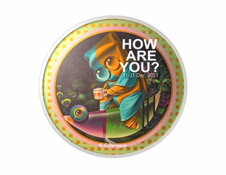
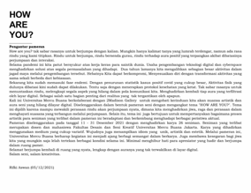
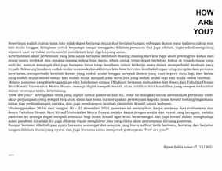
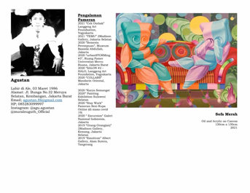
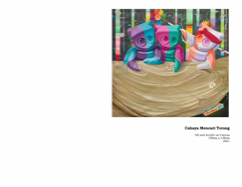
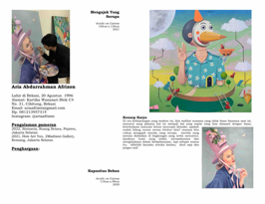
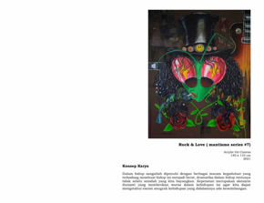
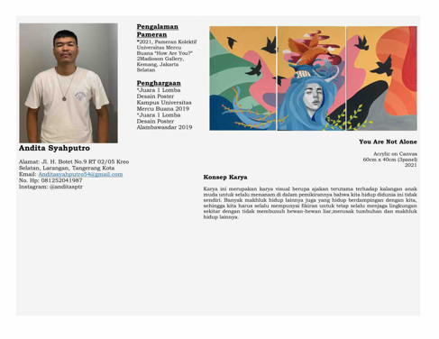
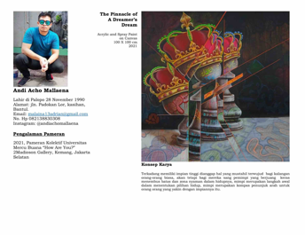
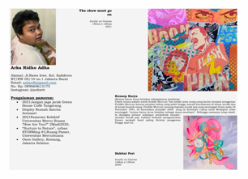
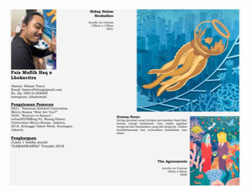
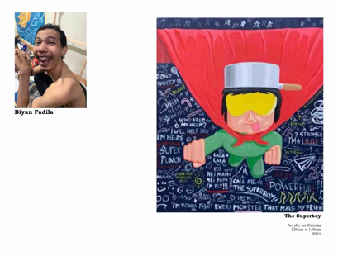
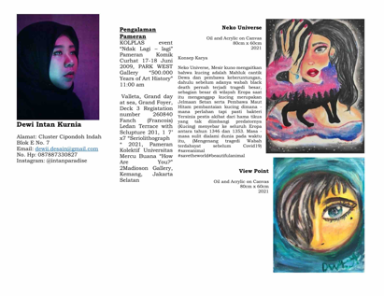
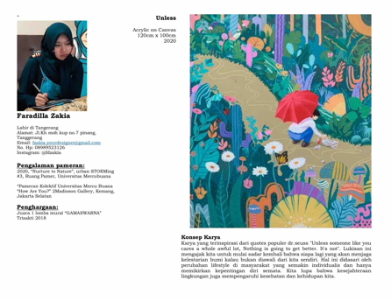
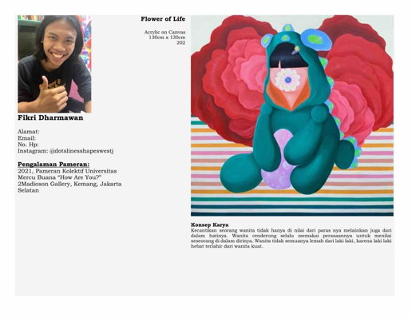
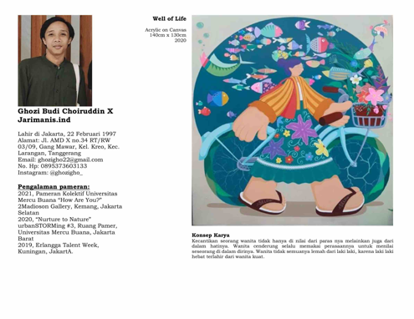
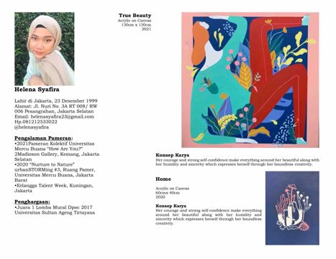
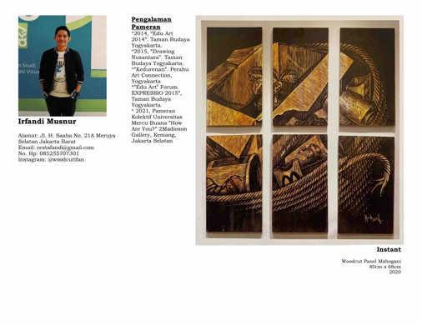
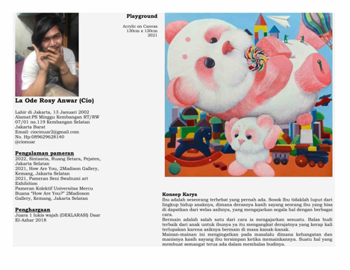
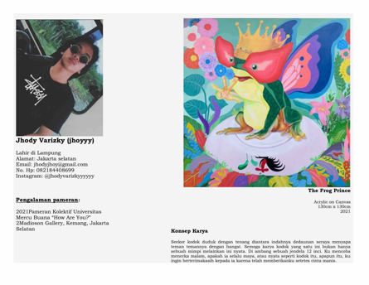
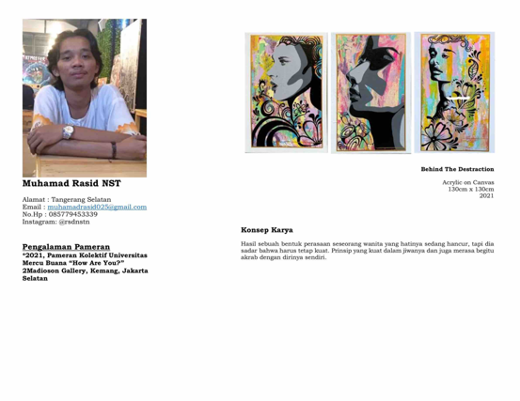
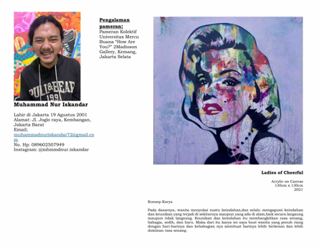
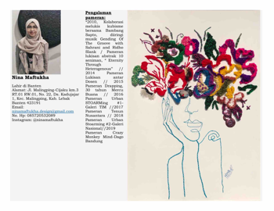
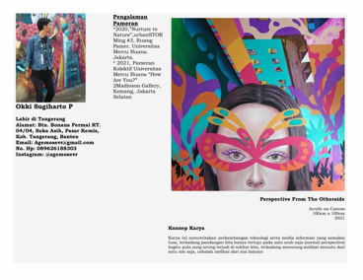
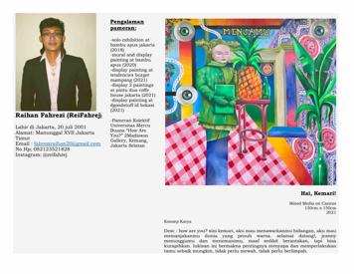
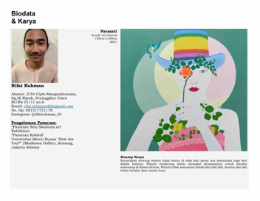
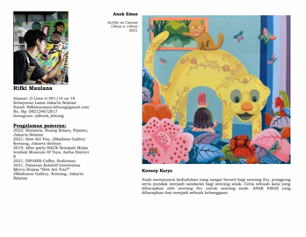
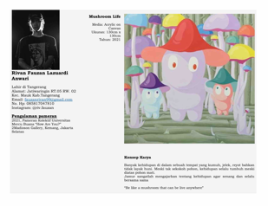
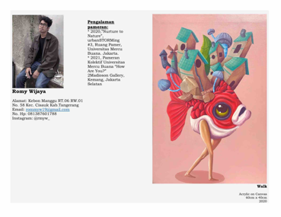
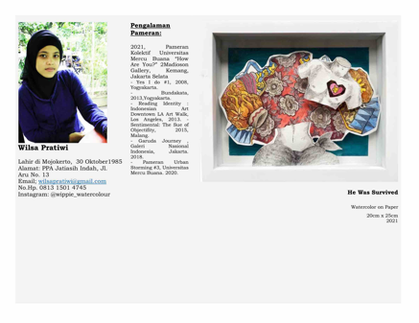
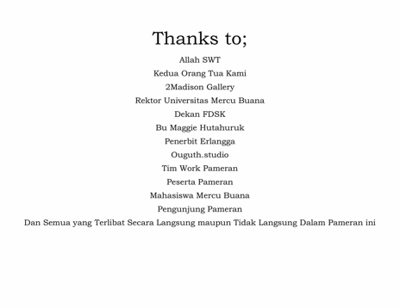

Tahap Display Karya
Display dilakukan oleh tim display dari Universitas Mercu Buana & pihak 2Madison Gallery. Pameran ini menggunakan space lantai 2 dan 3 di gedung Promenade, Jakarta Selatan. Karya di display berdasarkan space yang telah disediakan. Proses displaynya dilakukan dengan proses loading, pengaturan posisi karya & penggantungan karya. Adapun dokumentasi sbb:
ProsesLoading
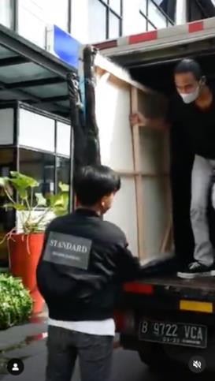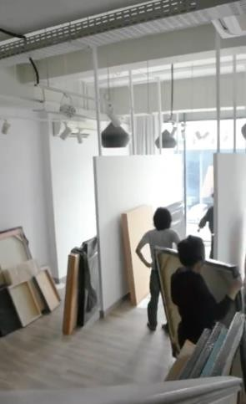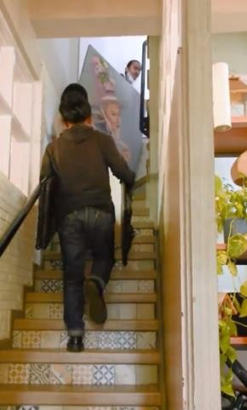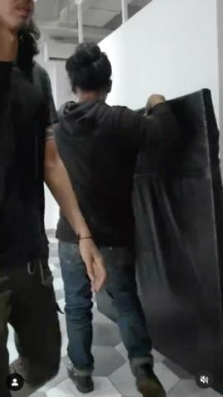

Karya-karya seniman yang terlibat diangkut dari kampus Mercu Buana menggunakan mobil box. Proses Loading ini dilakukan 1 hari sebelum opening ceremony.
Pengaturan Posisi & Penggantungan Karya
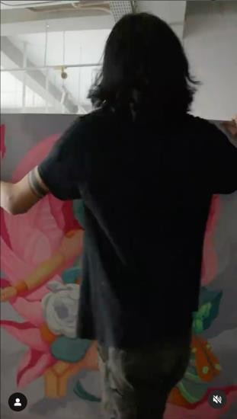
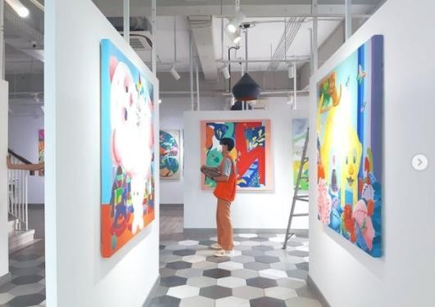

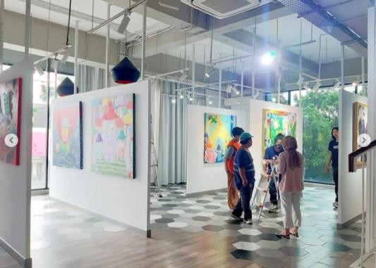

Proses pengaturan ruang dan penggantungan karya dilakukan dengan bekerjasama dengan tim khusus galeri 2madison.
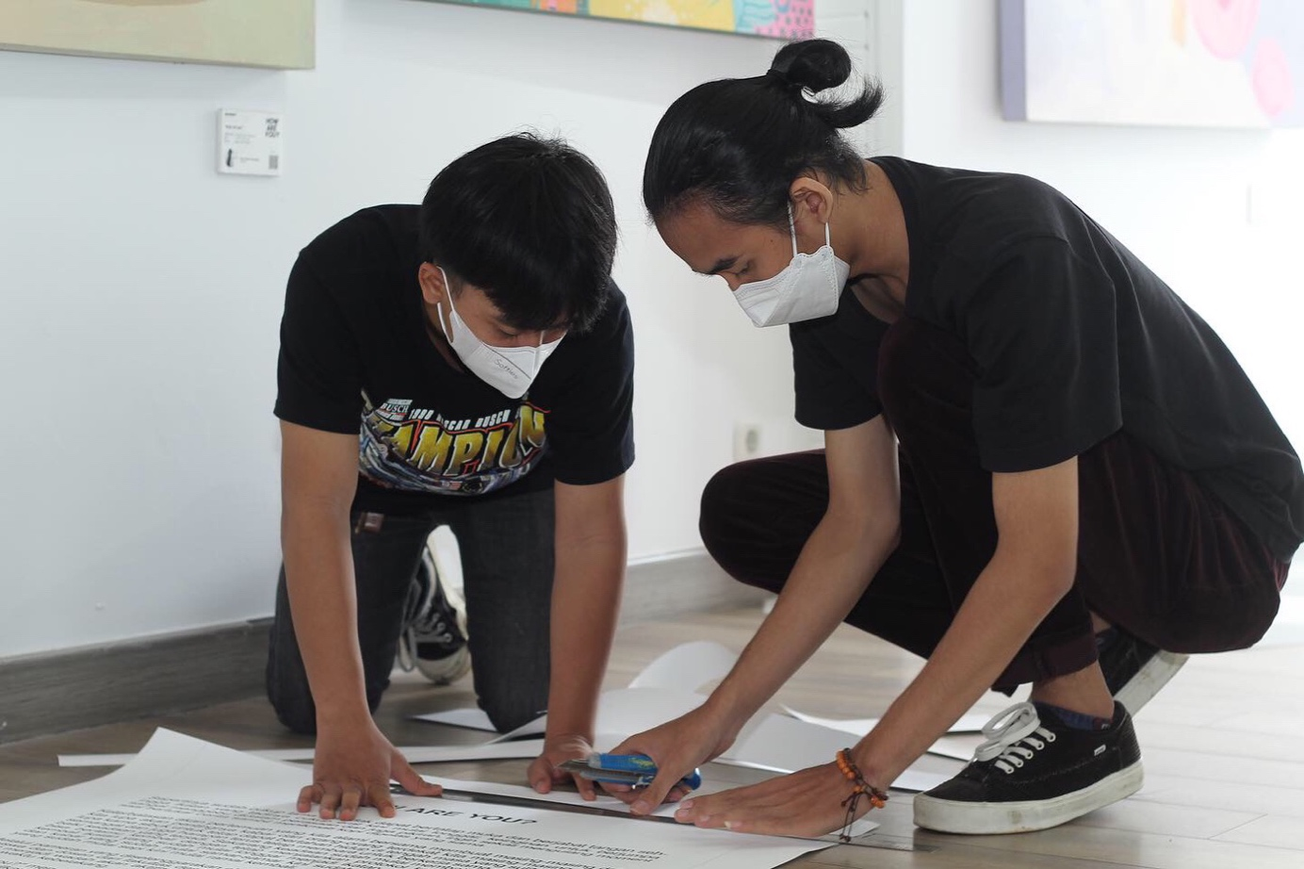
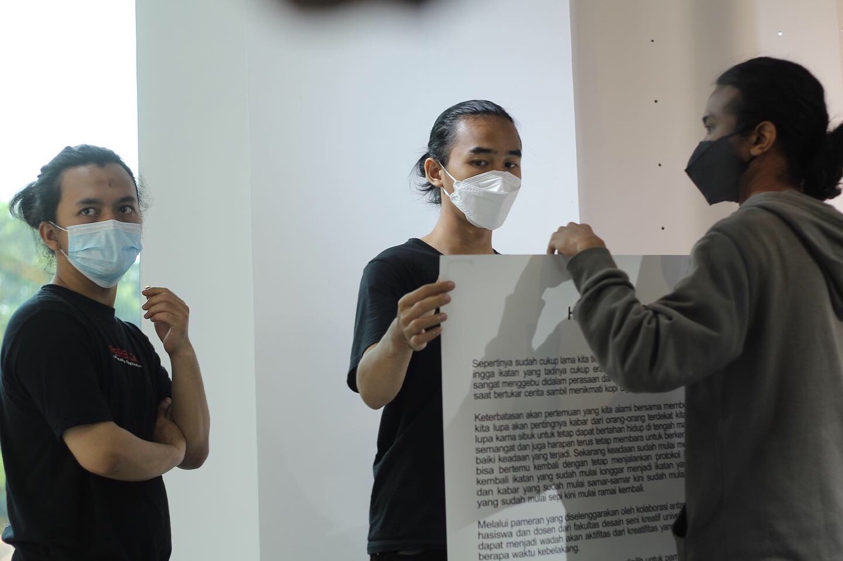
Proses pemasangan wall text pengantar kegiatan pameran dan tulisan kuratorial

Opening Ceremony & Apresiasi

Opening Ceremony
Pembukaan Pameran dilaksanakan pada tanggal 11 Desember 2021. Acara dibuka oleh Rektor UMB yang pada masa itu masih dijabat oleh Prof. Dr. Ngadino Surip. Dihadiri oleh Dekan FDSK & rekan-rekan dosen Universitas Mercu Buana. Maggy Hutahuruk juga hadir mendampingi selaku owner 2Madison Gallery. Acara diramaikan oleh mahasiswa UMB, Pengunjung masyarakat lokal maupun mancanegara.
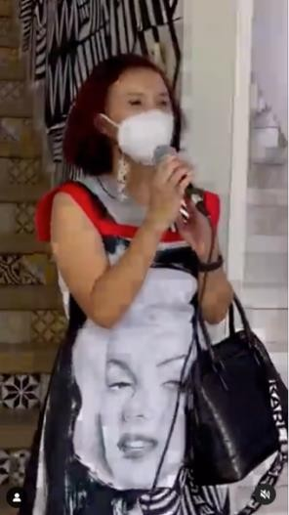
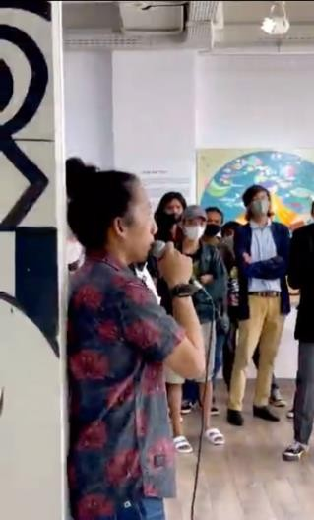
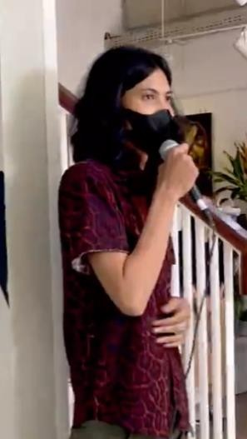
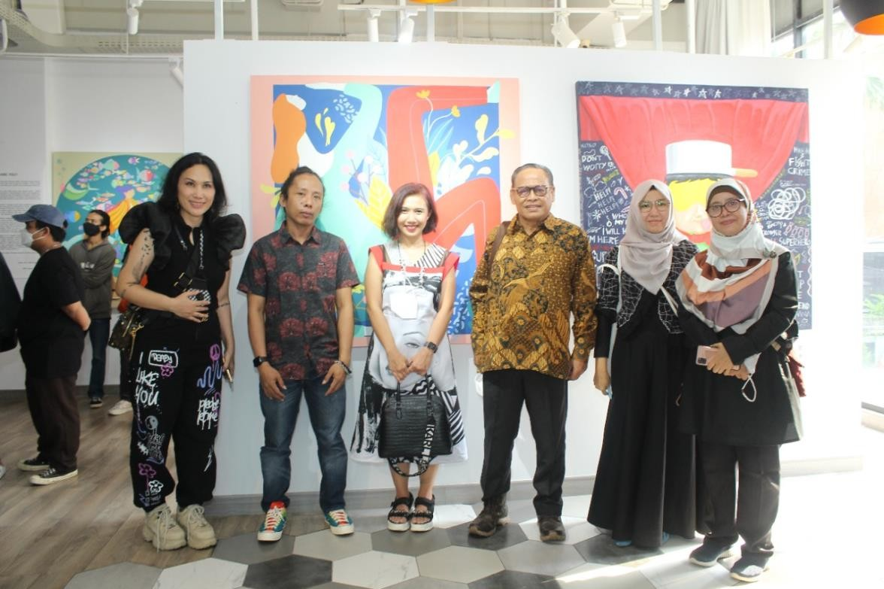

- Apresiasi
Antusiasme masyarakat terhadap pameran ”How Are You?” dapat dilihat dari padatnya pengunjung selama pameran berlangsung. Hal ini berkat aktifnya promosi pameran yang dilakukan kedua belah pihak (Universitas Mercu Buana & 2Madison Gallery) secara online maupun offline. Terlihat antusiasme dan raut bahagia pada wajah pengunjung pameran saat menikmati karya-karya yang disajikan dalam ruang pamer. Hal ini menandai keberhasilan tujuan pameran sebagai art therapy untuk melepas ketegangan mental yang dirasakannya selama ini.
Selama penyelenggaraan pameran ini, kita dapat menyaksikan adanya penghayatan pengunjung terhadap karya-karya yang dipamerkan. Tak jarang pengunjung sejenak berhenti beberapa saat untuk menatap, menghayati sembari berfoto depan karya yang dipamerkan. Mereka sangat terhibur oleh karya-karya yang berwarna ceria dan sarat akan pesan kehidupan. Penghayatan terhadap tanda, simbolisasi dan makna menjadi jalan sublimasi tekanan mental pengunjung sebagai bentuk komunikasi persuasif yang menghadirkan empati, kepedulian, dan cita kasih antar sesama. Rasa Solidaritas yang terbangun dari rasa senasib dan sepenanggungan. Adapun dokumentasi kunjungan masyarakat dan proses apresiasinya adalah sbb:
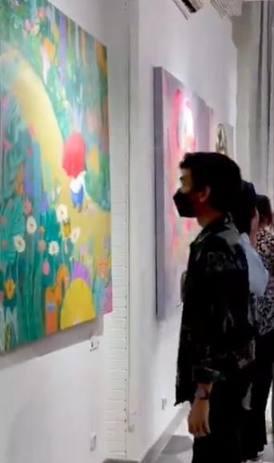
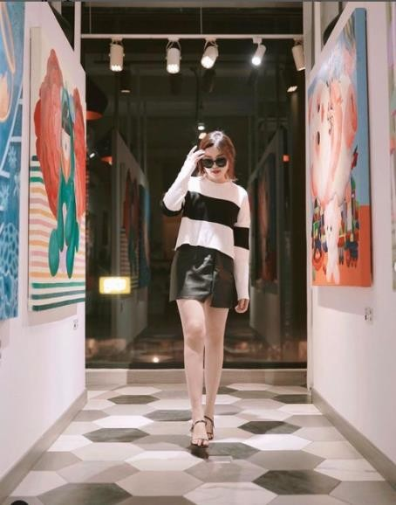
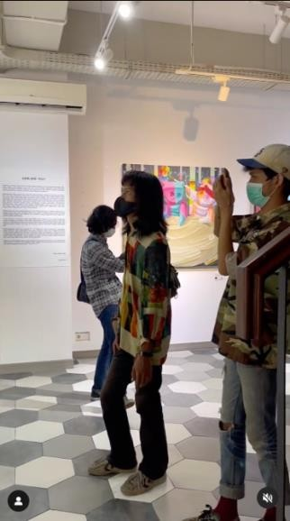

Pada gambar diatas kita dapat melihat ekspresi pengunjung dalam menikmati karya di ruang pamer.

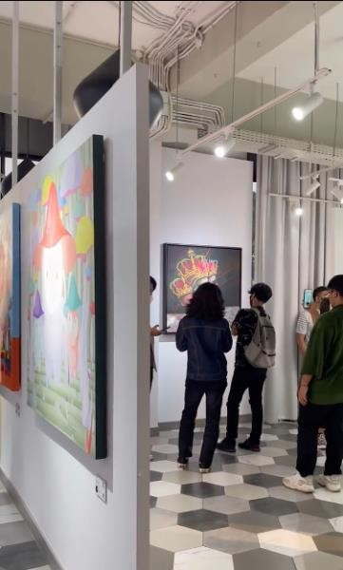
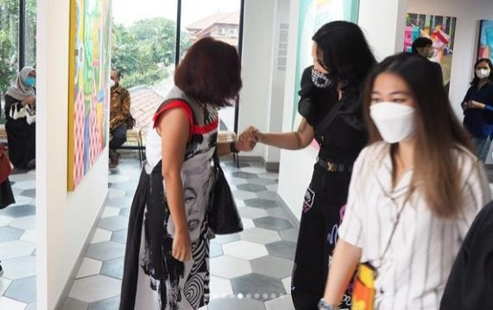
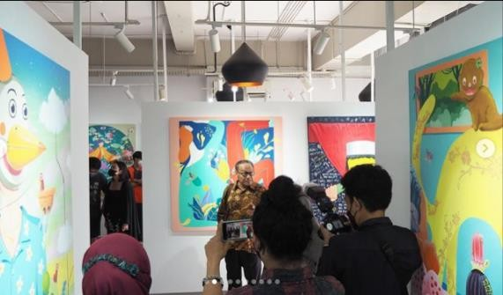
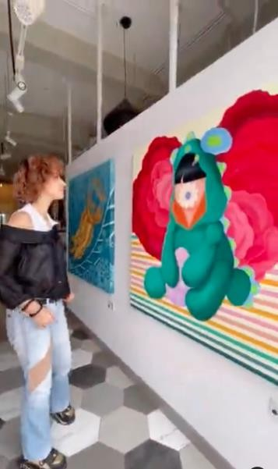
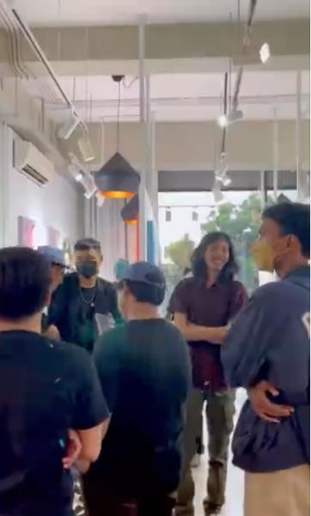
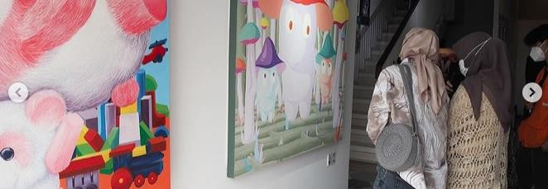
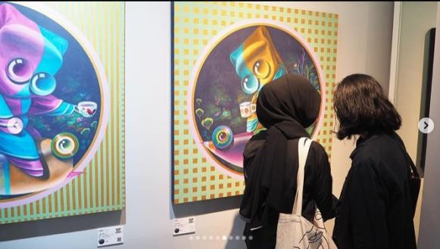
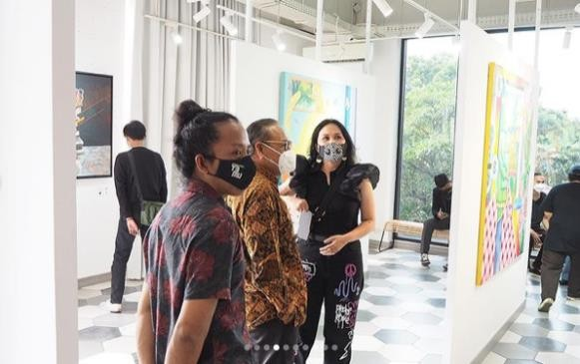

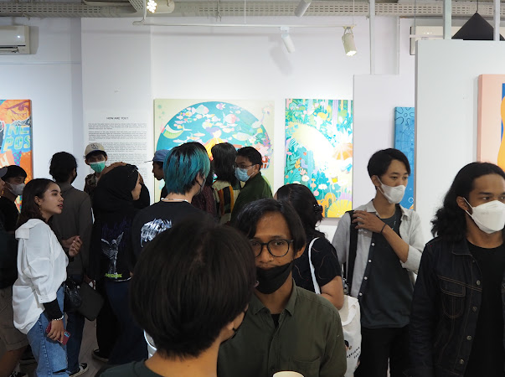
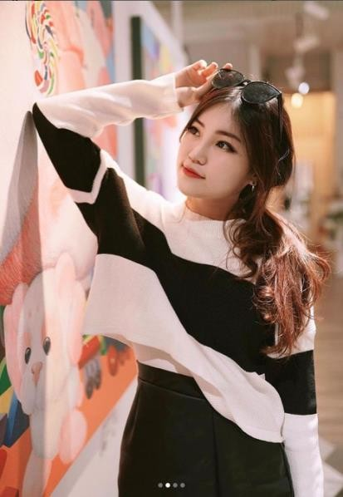
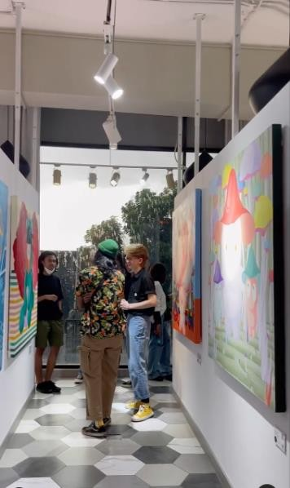
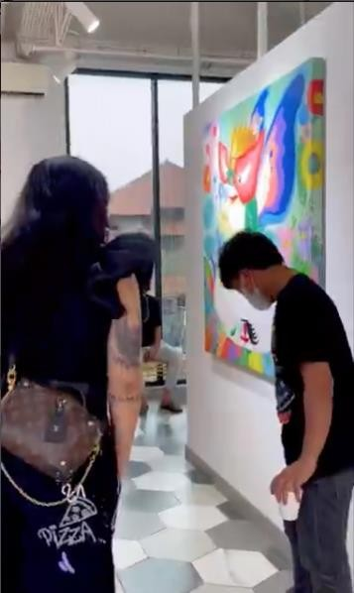
Pengunjung sedang menikmati karya-karya yang disajikan dalam pameran.

KESIMPULAN DAN SARAN

KESIMPULAN
Kegiatan pameran seni dapat menjadi salah satu wahana teraphy untuk kesehatan mental masyarakat kota Jakarta yang selama ini merasa terkekang oleh kebijakan pemerintah, keadaan dan ketidak pastian informasi.
Gejala Psikiatri muncul akibat dari anjuran karantina baik isolasi mandiri, maupun di rumah sakit, serta pemberlakuan PSBB selama Masa pandemi covid dapat dideteksi melalui penilaian kuisioner Cabin Fever Phenomenon (CFP) versi Indonesia yang terbukti memiliki kehandalan yang baik serta keahlian serta kesahan yang baik, dari hasil penelitian yang dilakukan Yohanes, dkk (2020). Gejala psikiatri yang terjadi ialah kecemasan, depresi, obsesi kompulsif, penyalagunaan zat adiktif, susah tidur hingga bunuh diri. Melalui kasus-kasus yang dijelaskan, untuk mengurangi ketegangan masyarakat selama ini, dibutuhkan sebuah pendekatan persuasif yang melibatkan empati terhadap kondisi masyarakat. Empati menjadi salah satu kunci utama dalam mencapai tujuan kesuksesan pameran dan menjadikan seni sebagai art therapy. Penentuan tema pameran harus mencerminkan kepedulian mendalam dan rasa empati terhadap kondisi yang dialami masyarakat. Hal ini menjadi kunci keberhasilan tujuan pameran.
Selama pameran berlangsung, kita dapat menyaksikan penghayatan pengunjung terhadap karya-karya yang dipamerkan. Tak jarang pengunjung sejenak berhenti beberapa saat untuk menatap, menghayati sembari berfoto depan karya yang dipamerkan. Mereka sangat terhibur oleh karya-karya yang berwarna ceria dan sarat akan pesan kehidupan.
Penghayatan terhadap tanda, simbolisasi dan makna menjadi jalan sublimasi tekanan mental pengunjung sebagai bentuk komunikasi persuasif yang menghadirkan empati, kepedulian, dan cita kasih antar sesama. Rasa Solidaritas yang terbangun dari rasa senasib dan sepenanggungan.

SARAN
Untuk saran pelaksanaan pameran serupa yang bertujuan sebagai media art therapy, akan lebih baik lagi jika berkolaborasi dengan Lembaga atau ahli psikologi sosial yang membidani kesehatan mental masyarakat. Hal ini bertujuan agar metode dan hasil yang diharapkan terukur dengan baik.

DAFTAR PUSTAKA
Landgarten, H. B. (1981). Clinical Art Therapy A Comprehensive Guide. Bruner/Mazel publishers.
Mario Carl Joseph, Monty P. Satiadarma, dan R. E. K. (2018). PENERAPAN TERAPI SENI DALAM MENGURANGI KECEMASAN PADA PEREMPUAN KORBAN KEKERASAN DALAM RUMAH TANGGA DI JAKARTA. Jurnal Muara Ilmu Sosial, Humaniora, Dan Seni, 2(1), 77–87. https://doi.org/10.24912/jmishumsen.v2i1.1620
Rappaport, L. (2009). Focusing-oriented art therapy: accessing the body’s wisdom and creative intelligence. Jesica Kingslay.
Rokom. (2021). Kemenkes Beberkan Masalah Permasalahan Kesehatan Jiwa di Indonesia. Redaksi Sehat Negeriku.
Anggraini, Nenny, 2008. “Industri Kreatif”, Jurnal ekonomi Desember 2008 Volume XIII No. 3 hal. 144-151.
Chua, Siew E, Vinci Cheung, Grainne M McAlonan, Charlton Cheung, Josephine WS Wong, Erik PT Cheung, Marco TY Chan, et al. “Stress and Psychological Impact on SARS Patients during the Outbreak.” The Canadian Journal of Psychiatry49, no.6 (juni 29,2004):385–90. https://doi.org/10.1177/070674370404900607.
Sanusi, A. (1994). Menelaah Potensi Perguruan Tinggi Untuk Membina Program Kewirausahaan dan Mengantar Kehadiran Pewirausaha Muda. Makalah Seminar Kewirausahaan, Inkubator Bisnis Bandung, STMB-KADIN Jabar.
Bell, Daniel (1973, 2008). The Coming Of Post-industrial Society. Basic Books, 352 pages. Dahlan, M. Alwi (1995), ―Bridging the socio-economic gap through new information technology,‖ dalam AMIC FES ABU Conference on The Impact of NewInformation Technology on Broadcasting, National Economies and Social Structures, Kuala Lumpur, February 22-24, 1995. Singapore: AMIC Centre.
George, Kenneth M. (2009), Melukis Islam, Bandung : Mizan Munandar, Utami (2009), Pengembangan kreativitas anak berbakat.
Pamadi, Hajar (2012), Pendidikan Seni (hakikat kurikulum Pendidikan Seni, Habitus Seni dan Pengajaran Seni untuk Anak). Yogyakarta: UNY Press
Dahlan, M. Alwi (1995), ―Bridging the socio-economic gap through new information technology,‖ dalam AMIC FES ABU Conference on The Impact of New Information Technology on Broadcasting, National Economies and Social Structures, Kuala Lumpur, February 22-24, 1995. Singapore: AMIC Centre

